# 第三周 数据库实验一

20123101 李昀哲

2022.12.22

## 实验内容

1. 查询2011年进校年龄大于20岁的男学生的学号与姓名。
2. 检索刘晓明不学的课程的课程号。
3. 检索马小红老师所授课程的学年，学期，课程号，上课时间。
4. 查询计算机学院男生总评成绩及格、教授开设的课程的课程号、课名、开课教师姓名，按开课教师升序，课程号降序排序。
5. 检索学号比张颖同学大，年龄比张颖同学小的同学学号、姓名。
6. 检索同时选修了“08305001”和“08305002”的学生学号和姓名。
7. 验证在1000万个以上记录时在索引和不索引时的查询时间区别。
8. 查询每个学生选课情况（包括没有选修课程的学生）。
9. 检索所有课程都选修的的学生的学号与姓名。

## 实验过程

1. **查询2011年进校年龄大于20岁的男学生的学号与姓名。**

年龄不是student表中的字段，故用2011-20 = 1991作为生日字段去筛选；

同时注意生日字段的字段类型是date，所以需要1991-01-01

**查询语句：**

select student_id, name

from student

where sex=’男’ and date_of_birth > ‘1991-01-01’

**结果：**



另一种方法：

SELECT student.student_id, student.`name` from student where sex='男' and (2011 -YEAR(date_of_birth)) > 20

1. **检索刘晓明不学的课程的课程号**

“课程的课程号”= Select course_id from course_selection

“刘晓明学的课程”

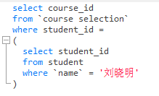

“不学”= course_id not in (xxxxx)

**\* not in 操作的对象是集合。**

**查询语句：**

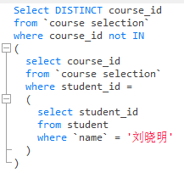

**结果：**

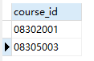

另一种写法（

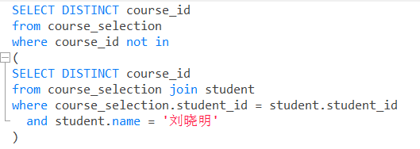

1. **检索马小红老师所授课程的学年，学期，课程号，上课时间。**

所要查询的内容在class表中，故从class表选取；

通过staff_id连接class和teacher表；

**查询语句：**

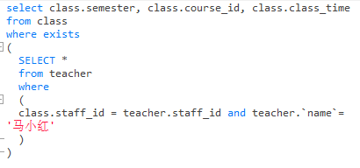

**结果：**

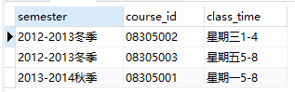

另一种写法：

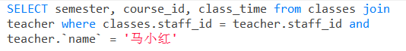

1. 查询计算机学院男生总评成绩及格、教授开设的课程的课程号、课名、开课教师姓名，按开课教师升序，课程号降序排序。

下述灰色为首次尝试，应是错误的

首先明确作为筛选条件的字段在哪个表：

总评成绩total_score在course selection表；

其中有student_id, course_id和staff_id；

通过course_id连接course表查课程名；staff_id连接teacher表查教室姓名；

计算机学院男学生：

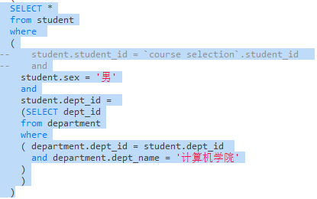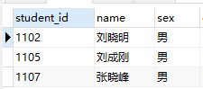

满足要求的课程的课程号和教师号：

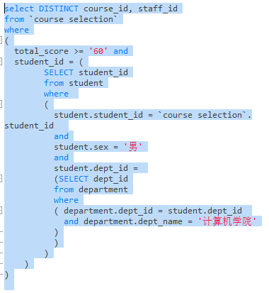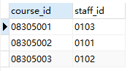

简化整个流程，同时将马小红的rank改为教授，否则查询为空

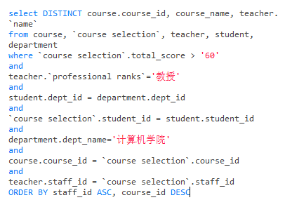

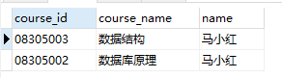

**以上为错误**

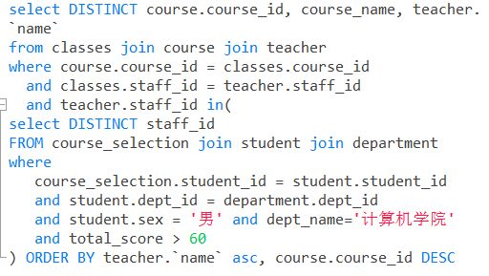

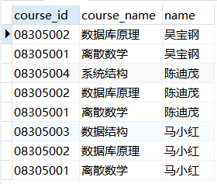

1. 检索学号比张颖同学大，年龄比张颖同学小的同学学号、姓名。

既需要比较学号，又需要比较年龄（而年龄没有这个字段，所以用生日）

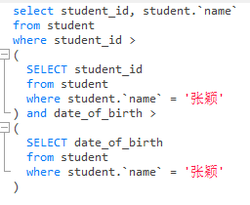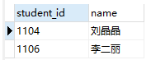

1. 检索同时选修了“08305001”和“08305002”的学生学号和姓名。

使用连接操作

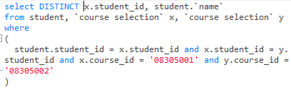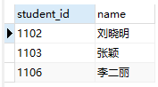

1. 验证在1000万个以上记录时在索引和不索引时的查询时间区别。

想要验证有索引与无索引的性能，首先需要有1000万个以上的记录，创建1000万条记录的代码如图

|  |
| --- |
| create table index_test(id int, major VARCHAR(255)); # 创建一个新表用于测试  DELIMITER // # 使用DELIMITER关键字临时声明修改SQL语句的结束符为//  CREATE PROCEDURE test5(in args int)  begin  declare i int default 1;  -- 开启事务(重要!不开的话,100w数据需要论天算)  start transaction;  while i <= args do  insert into index_test(id,major) value(i,concat("数据库-",i));  set i = i+ 1;  end while;  commit;  end //  DELIMITER ;  call test5(10000000) |



第二步需要计算查询时间，期间遇到问题：

网络资料检索后发现如下代码应能达到目的，但屡屡报错

|  |
| --- |
| declare @d datetime  set @d=getdate()  【执行语句】  select [语句执行花费时间(毫秒)]=datediff(ms,@d,getdate()) |

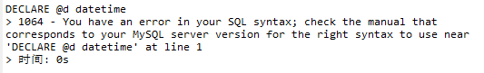

后发现declare需要在procedure中使用，不能单独在命令中使用。

但时间测试仍然无法实现，故直接用navicat中“状态”栏的查询时间作为评估。

**未创建索引情况：**

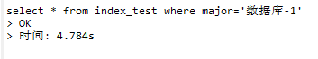



遍历了9750,000行，因此非常耗时；

**创建索引**

Create index ‘major’ on index_test (major desc)



查询时间大幅减少

1. 查询每个学生选课情况（包括没有选修课程的学生）。

使用左连接操作，其中1105同学没有选课

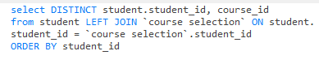

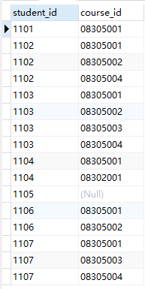

1. 检索所有课程都选修的的学生的学号与姓名。

即：没有一门课没有被该生选择的学生的学号和姓名。

选课表必须在最内层；同时为张颖同学添加所有的选课信息，让她成为需要被检索出来的人

Exist返回的是true或者false

